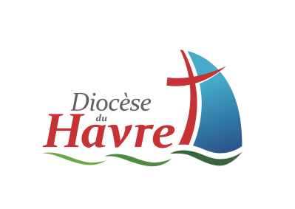

Communiqué de l’évêché du Havre
Pour manifester l’intérêt que les évêques de France porte au monde agricole dans notre pays, une délégation effectuera une visite au Salon de l’Agriculture ce lundi 29 février 2016. Dans le contexte actuel de profondes mutations qui marquent le monde agricole, les évêques veulent manifester leur proximité et leur solidarité avec les personnes qui le font vivre. Ils souhaitent aussi exprimer leur souci de voir reconnu et respecté le travail des agriculteurs et des éleveurs qui contribue largement au développement de nos régions de France.
Mgr Jean-Luc BRUNIN sera membre de cette délégation au salon de l’Agriculture, à la fois comme évêque du diocèse du Havre incluant une large partie rurale du Pays de Caux, et comme Président du Conseil de la Conférence des évêques de France, traitant des questions familiales et sociales.
Après une rencontre avec les responsables nationaux des Chambres d’Agriculture et une visite des différents espaces du salon, Mgr BRUNIN visitera en début d’après-midi le stand régional pour un échange avec les représentants de Seine Maritime.

Le Havre, le 22 février 2016

